**第3回 高齢者地域支援研修**

超高齢社会において、在宅で暮らす高齢者が住み慣れた環境安心して生活できるように、社会福祉士に求められるニーズや役割を再認識し、円滑な支援を行うことが求められています。

　その為に、今回の研修においては、制度の背景や動向を理解した上で、地域課題に対して柔軟に対応できるような価値観、知識、技術を身につけることを目的としています。

松本　直人氏

（株式会社 太平洋　介護付有料老人ホーム　サンタマリア　施設長）

・主任介護支援専門員

・認知症ケア専門士

・公益社団法人福岡県介護支援専門員協会　専務理事

・福岡県医療ソーシャルワーカー協会　理事

・昭和62年～平成12年　福岡市内の医療機関に在籍  
 　　 (医事課⇒地域医療連携室⇒診療情報管理室)

・平成12～16年　福岡市内の特別養護老人ホームに在籍　　(事務長)

・平成16年より現職



開催日時：2016年10月29日(土)　10：00～16：00　　※研修終了後に懇親会を行う予定です。

場　　　所：クローバープラザ　505研修室（春日市原町3丁目1番7号）

　　　　　　　　　※詳細についてはアクセス図を参照ください。

　　受 講 料：会員 4,000円　県外会員 5,000円　非会員 6,000円

※但し、第1回目から申し込み、**全3回受講希望者を優先**いたします。定員になり次第締め切らせていただきます。(お申し込みの前に事務局へお問い合わせください)

　　定　　員：30名

申込方法 ： ＦＡＸ 若しくはホームページ「研修会の参加申し込み受付」でお申し込みください。

生涯研修制度単位 ： **旧生涯研修制度　共通研修課程　5単位**

**新生涯研修制度　生涯研修制度独自の研修　5時間**

注意事項 ： 本研修は認定社会福祉士制度の分野専門研修として認証されており(認証番号　20140023)、認定社会福祉士認証研修の単位取得には下記の研修を含めた全3回（15時間＝1単位）の  
研修を全て受講していただき、各回、1,200字程度の課題（レポート）の提出が必要なります。

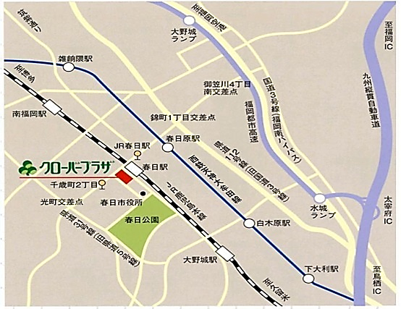

**☆タイムスケジュール☆**

①10：00～11：20（講義　80分）

・地域の諸問題に対するコミュニティソーシャルワーカーとしての役割の理解

②11：20～12：00（講義　40分）

・先駆的事例の紹介

③13：00～14：30（講義　90分）

・先駆的事例におけるコミュニティソーシャルワーカーの役割の理解

④14：30～15：30（演習　60分）

・GW形式にて講義出席者の地域にて課題を整理した上で実践できる資源開発やネットワーク形成にて理解を深める

⑤15：30～16：00（演習　30分）

・GWを行ったグループの発表を通しさらなるコーディネーターとして求められる感性、視点、考察観点を養う。

公共交通機関

JR鹿児島本線春日駅から徒歩1分

西鉄大牟田線春日原駅から徒歩9分

西鉄バスJR春日駅バス停から徒歩1分

【問い合わせ先】公益社団法人　福岡県社会福祉士会　事務局

〒８１２－００１１

福岡市博多区博多駅前３丁目９番１２号　アイビーコートⅢビル５Ｆ

TEL　０９２－４８３－２９４４FAX　０９２－４８３－３０３７　E-Mail info@facsw.or.jp